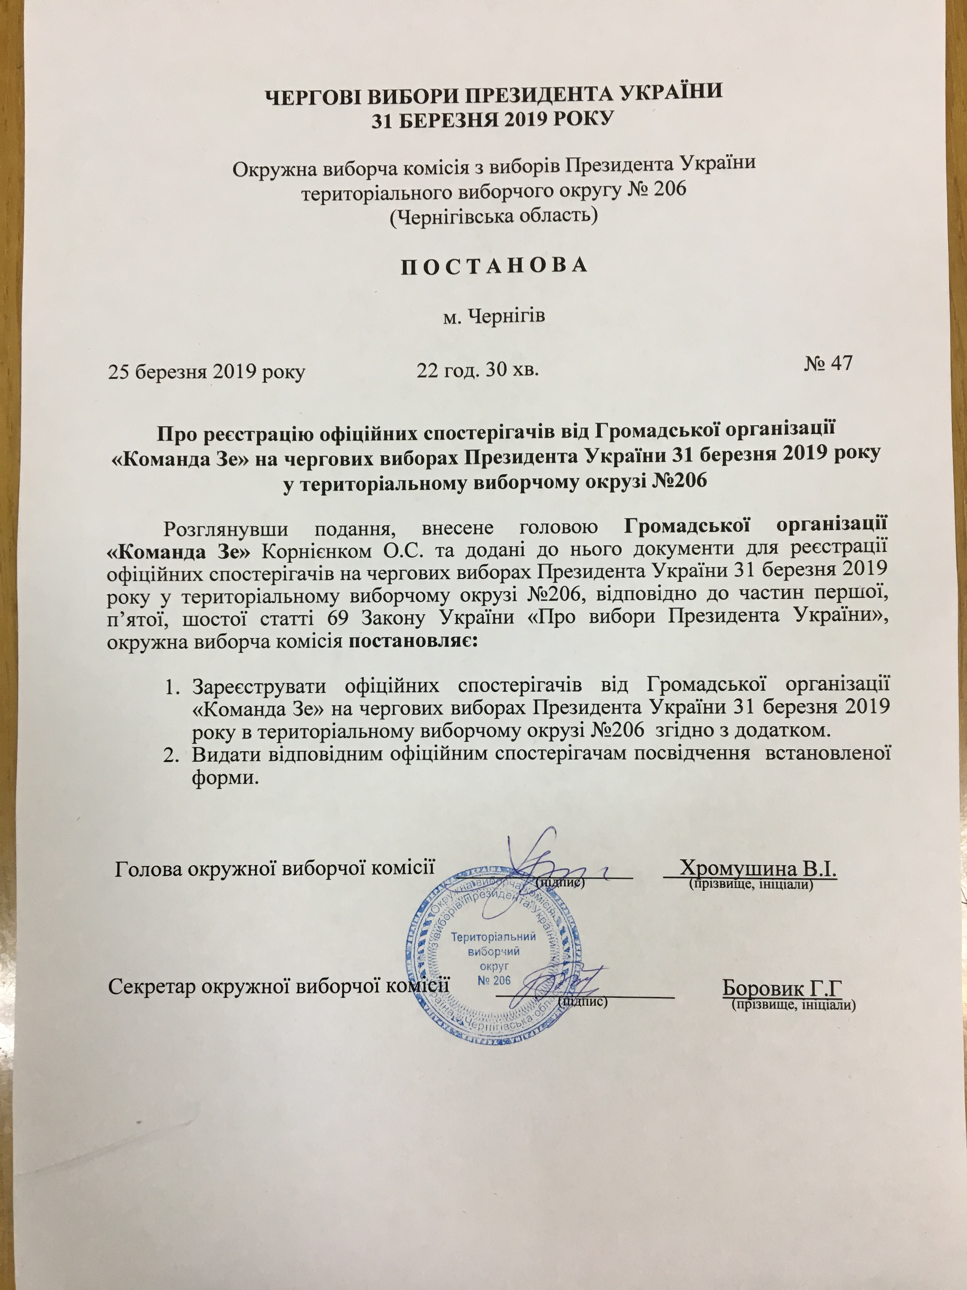

Додаток

До постанови окружної виборчої комісії

Територіального виборчого округу №206

Від 25 березня 2019 року №47

СПИСОК

Офіційних спостерігачів від Громадської організації «Команда Зе» на чергових виборах Президента України

31 березня 2019 року у територіальному виборчому окрузі №206

№ з/п | Прізвище, ім’я та по батькові офіційного спостерігача
 | Борздий Олександр Миколайович
 | Валентій Ігор Юрійович
 | Васильєв Олександр Миколайович
 | Ведула Олександр Іванович
 | Верхулевський Ігор Анатолійович
 | Гамза Сергій Миколайович
 | Герасименко Максим Олександрович
 | Гулов Іван Віталійович
 | Гурський Михайло Григорович
 | Деркач Олександр Ігорович
 | Заворотний Ігор Володимирович
 | Закружний Сергій Володимирович
 | Здор Тамара Віталіївна
 | Калугіна Ірина Володимирівна
 | Коваль Катерина Олександрівна
 | Колісніченко Олександр Миколайович
 | Колоша Микола Миколайович
 | Кондратенко Володимир Володимирович
 | Копаниця Володимир Володимирович
 | Коптіль Валерія Валеріївна
 | Кошель Віталій Михайлович
 | Кутепов Дмитро Вячеславович
 | Куфаєв Володимир Веніамінович
 | Лагунець Марія Ігорівна
 | Маліков Артем Ігорович
 | Маловик Сергій Григорович
 | Маренко Ігор Володимирович
 | Маркін Олександр Анатолійович
 | Марченко Олександр Олександрович
 | Матюха Леон Костянтинович
 | Можаровська Анастасія Вікторівна
 | Новичков Юрій Сергійович
 | Овчинніков Олександр Сергійович
 | Олійник Ірина Михайлівна
 | Осипенко Роман Миколайович
 | Пархоменко Наталія Сергіївна
 | Пирог Андрій Анатолійович
 | Піщенюк Максим Петрович
 | Плахотній Іван Іванович
 | Повжик Ірина Василівна
 | Полішко Андрій Віталійович
 | Приходько Володимир Григорович
 | П’ята Марина Петрівна
 | Рощин Олександр Васильович
 | Руденок Володимир Олександрович
 | Сіренко Олександр Вікторович
 | Стеценко Андрій Олександрович
 | Стецьков Юрій Володимирович
 | Стрекалін Сергій Олександрович
 | Сухоруков Денис Євгенійович
 | Тарасенко Євгеній Вікторович
 | Толкачов Віктор Михайлович
 | Федоренко Євген Володимирович
 | Червонящий Юрій Олександрович
 | Шабатура Василь Васильович
 | Шепель Денис Олегович
 | Штупун Сергій Олександрович
 | Шурша Олександр Валерійович
 | Ячменьов Ігор Леонідович
 | Ячна Тетяна Олексіївна
 | Ячний Юрій Володимирович

Секретар окружної виборчої комісії Боровик Г.Г
територіального виборчого округу №206

